Institución educativa Panebianco americano
área formación humana y emprendimiento
Docente: Carolina Restrepo Bocanegra
Actividad complemento primer periodo

Taller Virtual de acuerdo a los lineamientos emitidos por el Ministerio de Educación por la situación sanitaria de coronavirus en Colombia
Marzo de 2020

Las actividades que se contemplarán en la siguiente guía son de desarrollo de los estudiantes de grado 6/1, y 6/2, 6/3 a los cuales se les dicta dos horas de clase semanal y están contempladas para 6/2, desarrollarlas durante 2 semanas de clase. Es decir 4 horas de clase.
Objetivo de clase: concluir sobre la importancia de conocernos y que aspectos debo mejorar a nivel individual teniendo como base todas mis fortalezas.

INSTRUCCIONES:
Después de las clases en las que has trabajado el tema de identidad y autoestima profundizar en la importancia de conocerse a sí mismo; ya en esta fecha debes haber terminado tu escalera de la autoestima y debe estar en la pared de tu cuarto RECUERDA DEBES TOMAR LA FOTO Y ENVIAR EVIDENCIA AL CORREO careboca@hotmail.com

Para continuar nuestro proceso debes realizar la lectura que se encuentra en este mensaje y con ella realizar en familia las preguntas de autoestima para observar lo que otros piensan de mí y que debo mejorar.
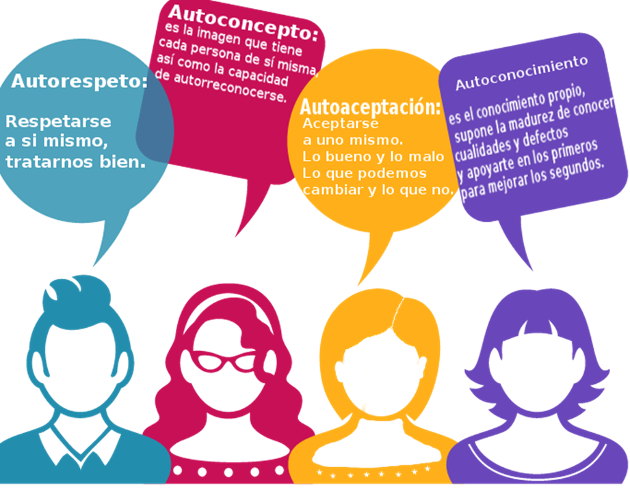
Realiza este dibujo en tu cuaderno para resaltar estos conceptos.

Estudia cómo te hablas a tí mismo:
La autoestima se manifiesta sobre todo en nuestro lenguaje interno, en la manera en la que nos "hablamos a nosotros mismos."
Suele suceder que en nuestro día a día damos más importancia a los mensajes negativos, a la crítica, a la frustración que a lo positivo. Los elogios y la motivación de superación y los mensajes de autoconfianza quedan eclipsados ante las frustraciones o mensajes negativos. es como si "lo malo" pesara más en nuestra balanza interna-

- Analiza y con la ayuda de tus padres responde estas preguntas en computador y envíalas al siguiente correo cuando en su totalidad estén resueltas, careboca@hotmail.com

- Siento o pienso cosas negativas de mí mismo o misma.
- Si pienso negativo, ¿De dónde vienen las creencias o valoraciones negativas que tengo de mí mismo?
- ¿Cuándo fue la primera vez que escuchaste o te dijiste eso? Negativo
- ¿Qué "me dice" mi autoestima?
- ¿Qué inseguridades o miedos me crea?, considero que debo mejorar en: ------------------------------------------------------
- elabora un folleto creativo que ya debe estar adelantado, pero debes enviar con lo siguiente sobre autoestima:
a. Qué es autoestima
b. como alcanzamos a tener una autoestima alta
c. cuáles son los pasos para llegar a tener una autoestima alta
d. que consejos le darías a otros niños para que tengan una autoestima alta
e. que aprendiste con el tema de identidad y autoestima escribe 5 puntos.

NOTA: PARA ENVIAR EVIDENCIA QUE SE ELABORO EL FOLLETO Y ACTIVIDADES DEBE SCANEAR O TOMAR FOTO EN DONDE APAREZCA NOMBRE Y GRADO PARA PODER EVIDENCIAR LA NOTA MIL GRACIAS AL CORREO YA DADO.

